УТВЕРЖДЕНА
постановлением
администрации
города Красноярска
от ____________№_________

КАРТА-ПЛАН ТЕРРИТОРИИ
Пояснительная записка
1. Сведения о территории выполнения комплексных кадастровых работ:
 | Красноярский край, г. Красноярск, Покровка, 24:50:0300318
(наименование субъекта Российской Федерации, муниципального образования, населенного пункта, уникальные учетные номера кадастровых кварталов, иные сведения, позволяющие определить местоположение территории, на которой выполняются комплексные кадастровые работы, например, наименование садоводческого или огороднического некоммерческого товарищества, гаражного кооператива, элемента планировочной структуры)
2. Основания выполнения комплексных кадастровых работ:
Наименование, дата и номер документа, на основании которого выполняются комплексные кадастровые работы:
 | Соглашение о предоставлении из федерального бюджета субсидий, в том числе грантов в форме субсидий, юридическим лицам, индивидуальным предпринимателям, а также физическим лицам № 321-20-2025-002 от 30 января 2025 г.
3. Дата подготовки карты-плана территории: |  | 24 марта 2026 г.
4. Сведения о заказчике(ах) комплексных кадастровых работ:
В отношении юридического лица, органа местного самоуправления муниципального района, муниципального округа или городского округа либо уполномоченного исполнительного органа государственной власти субъекта Российской Федерации:
 | полное или сокращенное (в случае, если имеется) наименование: |  |  | Управление Росреестра по Красноярскому краю
 | основной государственный регистрационный номер: |  |  | 1042402980290
 | идентификационный номер налогоплательщика: |  |  | 2466124510
В отношении физического лица или представителя физических или юридических лиц:
 | фамилия, имя. отчество (последнее - при наличии): |  |  | –
 | страховой номер индивидуального лицевого счета в системе обязательного пенсионного страхования Российской Федерации (СНИЛС): |  |  |  |  |  | –
Наименование и реквизиты документа, подтверждающие полномочия представителя заказчика(ов) комплексных кадастровых работ:
 | –
Адрес электронной почты (для направления уведомления о результатах внесения сведений в Единый государственный реестр недвижимости):
 | –
5. Сведения об исполнителе комплексных кадастровых работ:

Полное или сокращенное (в случае, если имеется) наименование и адрес юридического лица, с которым заключен государственный или муниципальный контракт либо договор подряда на выполнение комплексных кадастровых работ:
 | Филиал ППК "Роскадастр" по Красноярскому краю, адрес: 660020, Красноярский край, Красноярск г, Петра Подзолкова ул, 3
Фамилия, имя. отчество кадастрового инженера (последнее - при наличии): |  |  |  |  |  | Кобыжаков Олег Любимович
и основной государственный регистрационный номер кадастрового инженера индивидуального предпринимателя (ОГРНИП): |  |  |  |  |  |  |  | –
Страховой номер индивидуального лицевого счета в системе обязательного пенсионного страхования Российской Федерации (СНИЛС) кадастрового инженера: |  |  |  |  |  |  |  | 099-544-323-15
Уникальный реестровый номер кадастрового инженера в реестре саморегулируемой организации кадастровых инженеров и дата внесения сведений о физическом
лице в такой реестр: |  |  | 1651, 11 октября 2016 г.
Полное или (в случае, если имеется) сокращенное наименование саморегулируемой организации кадастровых инженеров, членом которой является кадастровый инженер:
 | Ассоциация "БОКИ"
Контактный телефон: |  |  | 89639569996
Почтовый адрес и адрес электронной почты, по которым осуществляется связь с кадастровым инженером:
 | , olegatorr_26@mail.ru
6. Перечень документов, использованных при подготовке карты-плана территории:
№ п/п |  | Реквизиты документа
 |  | Вид |  | Дата | Номер |  | Наименование |  | Иные сведения
1 |  | 2 |  | 3 | 4 |  | 5 |  | 6
1 |  | Иной документ |  | 18 марта 2025 г. | 170-7252/2025 |  | Выписка координат из каталога геодезических пунктов в МСК-167 |  | —
2 |  | Иной документ |  | 20 октября 2025 г. | 479ОГ/-1/25 |  | Возражение |  | —
3 |  | Кадастровый план территории, выдан: Филиал публично-правовой компании "Роскадастр" по Красноярскому краю |  | 2 декабря 2025 г. | КУВИ-001/2025-218546777 |  | Кадастровый план территории |  | —
4 |  | Картографические материалы |  | 1 мая 2025 г. | б/н |  | Цифровой ортофотоплан местности |  | Масштаб: 1:500
7. Пояснения к карте-плану территории:

Пояснительная записка
Пояснения к разделам
Комплексные кадастровые работы (далее - ККР) выполнены публично-правовой компанией «Роскадастр» (ППК «Роскадастр») в соответствии с Соглашением о предоставлении из федерального бюджета субсидий, в том числе грантов в форме субсидий, юридическим лицам, индивидуальным предпринимателям, а также физическим лицам от 30.01.2025 № 321-20-2025-002. Территория выполнения работ: Красноярский край, муниципальное образование г. Красноярск, кадастровый квартал 24:50:0300318.
При подготовке карты (плана) территории (далее – КПТР) проведен анализ материалов землеустроительной документации, сведений Единого государственного реестра недвижимости (далее - ЕГРН) в виде кадастровых планов территории (далее – КПТ) и выписок из ЕГРН. В результате проведенного анализа выявлено, что по состоянию на 02.12.2025г. в кадастровом квартале (далее – КК) содержатся сведения о 125 земельных участках (далее - ЗУ) и 157 объектах капитального строительства (далее - ОКС).
КПТР разработана в соответствии с правилами землепользования и застройки городского округа город Красноярск, утвержденные Решением Красноярского городского Совета депутатов от 07.07.2015 №В-122. Источник официального опубликования: "Городские новости" №102 от 15.07.2015 (первоначальный текст документа). Изменения, внесенные Решением от 17.12.2024 №7-73, опубликованы в "Городских новостях" 25.12.2024 и на сайте Администрации города Красноярск - http://www.admkrsk.ru/citytoday/building/Pages/pzz.aspx. В соответствии с градостроительным зонированием квартал расположен в зоне «Ж-1 и Ж-2». В территориальной зоне «Ж-1» - «Зоны застройки индивидуальными жилыми домами» - - для индивидуального жилищного строительства (код - 2.1): минимальный - 0,06 га, максимальный - 0,20 га; - блокированная жилая застройка (код - 2.3): минимальный - не подлежит установлению, максимальный - 1,5 га; В зоне «Ж-2» - « Зоны блокированной жилой застройки» - малоэтажная многоквартирная жилая застройка (код - 2.1.1): минимальный - 0,06 га, максимальный - 1,5 га; - блокированная жилая застройка (код - 2.3): минимальный - не подлежит установлению, максимальный - 1,5 га.
В рамках гарантийных обязательств была выявлена реестровая ошибка в границах земельного участка с кадастровым номером 24:50:0300318:105. В результате съемки было выявлено несоответствие уточненных границ земельных участков в рамках проведения комплексных кадастровых работ, в связи с этим вносятся изменения в карта-план территории кадастрового квартала 24:50:0300318, с целью исправления реестровой ошибки земельного участка с кадастровым номером 24:50:0300318:105.
При выполнении ККР была выявлена и устранена реестровая ошибка в описании местоположения границ в отношении 1 ЗУ с кадастровым номером:
Исключение пересечения ОН и несоответствие фактических границ: 24:50:0300318:105.
Сведения о пунктах геодезической сети и средствах измерений
1. Сведения о пунктах геодезической сети:
№ п/п | Вид геодезической сети | Название пункта геодезической сети и тип знака | Система координат пункта геодезической сети | Координаты пункта, м |  | Дата обследования 18 марта 2025 г.
 |  |  |  |  |  | Сведения о состоянии
 |  |  |  | X | Y | наружного знака  пункта | центра пункта | марки центра пункта
1 | 2 | 3 | 4 | 5 | 6 | 7 | 8 | 9

1 | 2 | 3 | 4 |  | 5 | 6 | 7 | 8 | 9
1 | Государственная геодезическая сеть. 3 | ГИДЭС, пир | МСК-167 (24) |  | 628 760,05 | 88 752,96 | Сохранился | Сохранился | Сохранился
2 | Государственная геодезическая сеть. 3 | Пятково, пир-штатив |  |  | 640 476,33 | 83 633,88 | Утрачен | Сохранился | Сохранился
3 | Государственная геодезическая сеть. 3 | Подсобное Хозяйство, пир |  |  | 645 329,84 | 111 264,55 | Утрачен | Сохранился | Сохранился
2. Сведения об использованных средствах измерений:
№ п/п | Наименование и обозначение типа средства измерений - прибора (инструмента, аппаратуры) |  |  | Заводской или серийный номер средства измерений |  | Реквизиты свидетельства о поверке прибора (инструмента, аппаратуры) и (или) срок действия поверки
1 | 2 |  |  | 3 |  | 4
1 | GNSS-приемник спутниковый геодезический двухчастотный GX1230GG |  |  | 470176 |  | № С-ГКФ/22-07-2024/355824890 до 21.07.2025

Сведения об уточняемых земельных участках, необходимые для исправления реестровых ошибок в сведениях о местоположении их границ
1. Сведения о характерных точках границ уточняемого земельного участка с кадастровым номером |  |  |  |  |  |  |  |  | 24:50:0300318:105 |  |  |  | :
Система координат |  | МСК-167 (24) |  |  |  |  | Зона № |  |  |  |  | 4
Обоз-начение харак-терных точек границ | Координаты, м |  |  |  |  | Метод определения координат |  | Формулы, примененные для расчета средней квадратической погрешности определения координат характерных точек границ (Mt), с подставленными в такие формулы значениями и итоговые (вычисленные) значения Mt, м |  |  | Описание закрепления точки
Обоз-начение харак-терных точек границ | содержатся в Едином государственном реестре недвижимости |  |  | определены в результате выполнения комплексных кадастровых работ
Обоз-начение харак-терных точек границ | X |  | Y | X | Y
1 | 2 |  | 3 | 4 | 5 | 6 |  | 7 |  |  | 8
н1У | — |  | — | 635 049,84 | 98 024,31 | Метод спутниковых геодезических измерений (определений) |  | √(0,10^2 + 0,10^2) = 0,10 |  | —
н2У | — |  | — | 635 075,07 | 98 017,97
н3У | — |  | — | 635 075,33 | 98 019,45
4 | 635 075,65 |  | 98 021,42 | 635 075,65 | 98 021,42
5 | 635 078,11 |  | 98 039,90 | 635 078,11 | 98 039,90
6 | 635 079,61 |  | 98 047,28 | 635 079,61 | 98 047,28
7 | 635 056,17 |  | 98 052,09 | 635 056,17 | 98 052,09
8 | 635 055,22 |  | 98 052,28 | 635 055,22 | 98 052,28
9 | 635 054,47 |  | 98 047,78 | 635 054,47 | 98 047,78
10 | 635 051,26 |  | 98 031,14 | 635 051,26 | 98 031,14
11 | 635 050,87 |  | 98 027,00 | — | — |  |  | 0,10

1 |  | 2 |  | 3 |  | 4 |  | 5 | 6 |  |  |  | 7 |  |  | 8
12 |  | 635 054,26 |  | 98 026,24 |  | — |  | — | Метод спутниковых геодезических измерений (определений) |  |  |  | 0,10 |  | —
н13У |  | — |  | — |  | 635 050,91 |  | 98 027,69 |  |  |  |  | √(0,10^2 + 0,10^2) = 0,10
н1У |  | — |  | — |  | 635 049,84 |  | 98 024,31
2. Сведения о частях границ уточняемого земельного участка с кадастровым номером |  |  |  |  |  |  |  |  |  |  | 24:50:0300318:105 |  |  |  |  |  | :
Обозначение части границ |  |  |  |  | Горизонтальное проложение (S), м |  | Описание прохождения части границ |  |  |  |  |  |  | Сведения о согласовании местоположения границ (согласовано/спорное)
от т. |  |  | до т.
1 |  |  | 2 |  | 3 |  | 4 |  |  |  |  |  |  | 5
н1У |  |  | н2У |  | 26,01 |  | — |  |  |  |  |  |  | согласовано
н2У |  |  | н3У |  | 1,50
н3У |  |  | 4 |  | 2,00
4 |  |  | 5 |  | 18,64
5 |  |  | 6 |  | 7,53
6 |  |  | 7 |  | 23,93
7 |  |  | 8 |  | 0,97
8 |  |  | 9 |  | 4,56
9 |  |  | 10 |  | 16,95
10 |  |  | н13У |  | 3,47
н13У |  |  | н1У |  | 3,55
3. Сведения о характеристиках уточняемого земельного участка с кадастровым номером |  |  |  |  |  |  |  |  |  |  |  | 24:50:0300318:105 |  |  |  |  | :
№ п/п | Наименование характеристики |  |  |  |  |  |  |  |  | Значение характеристики
1 | 2 |  |  |  |  |  |  |  |  | 3
1. | Адрес земельного участка |  |  |  |  |  |  |  |  | —
1.1. | Сведения о местоположении земельного участка (при отсутствии адреса) в структурированном в соответствии с федеральной информационной адресной системой виде |  |  |  |  |  |  |  |  | —
1.2. | Дополнительные сведения о местоположении земельного участка |  |  |  |  |  |  |  |  | —
2. | Площадь земельного участка ± величина погрешности определения (вычисления) площади (Р ± ∆Р), м² |  |  |  |  |  |  |  |  | 731 ± 9,00

1 | 2 | 3
3. | Формула, примененная для вычисления предельной погрешности определения площади земельного участка, с подставленными значениями и итоговые (вычисленные) значения | 3,5*0,10*√(731) = 9
4. | Площадь земельного участка согласно сведениям Единого государственного реестра недвижимости (Pкад), м² | 649,00
5. | Оценка расхождения P и Pкад (P - Pкад), м² | 82
6. | Предельный минимальный и максимальный размеры земельного участка (Pмин и Pмакс), м² | —  —
7. | Кадастровый или иной государственный учетный номер (инвентарный) здания, сооружения, объекта незавершенного строительства, расположенного на земельном участке | 24:50:0300318:156
8. | Вид (виды) разрешенного использования | —
8.1. | Дополнительные сведения об использовании земельного участка | —
9. | Сведения о земельных участках (землях общего пользования, территории общего пользования), посредством которых обеспечивается доступ | 24:50:0300318:129
10. | Иные сведения | —
4. Пояснения к сведениям об уточняемом земельном участке с кадастровым номером |  |  | 24:50:0300318:105 | :
1. | —

Схема границ земельных участков
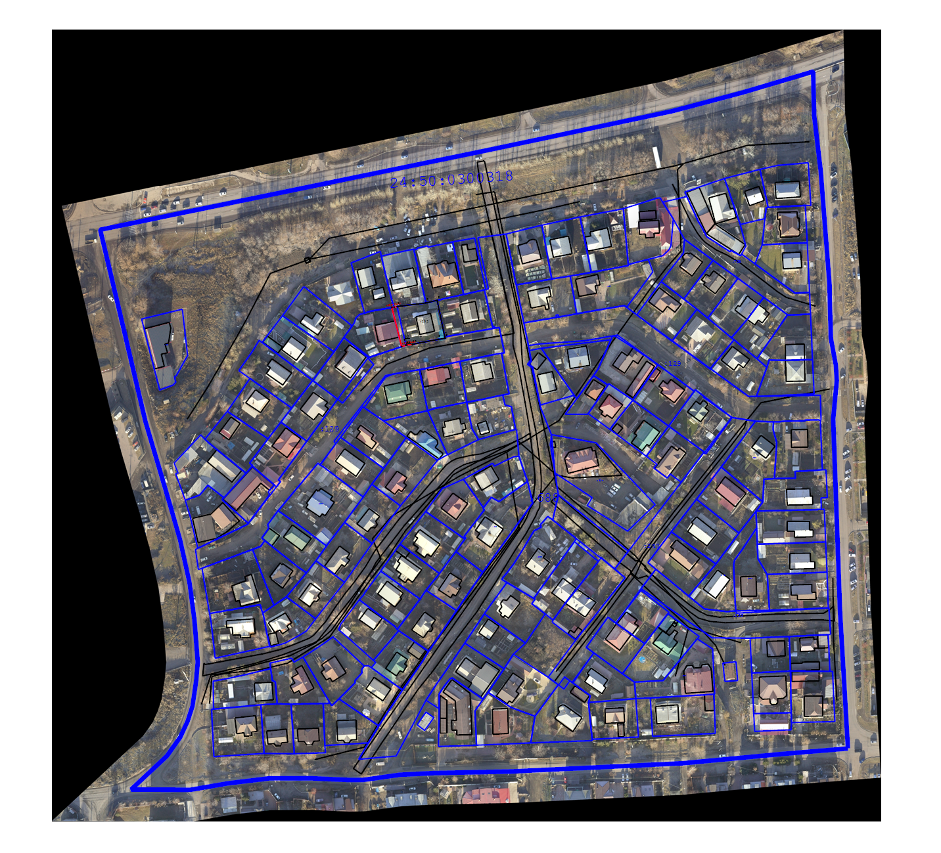
Масштаб 1:5 000

 | Схема границ земельных участков
 |  |  | Условные обозначения:
 |  |  |  |  | - номер кадастрового квартала
 |  |  | 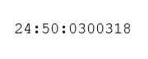 |  | - номер кадастрового квартала
 |  |  |  |  | - границы кадастрового квартала
 |  |  | 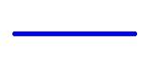 |  | - границы кадастрового квартала
 |  |  |  |  | - кадастровый номер объкта недвижимости
 |  |  | 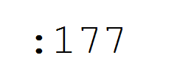 |  | - кадастровый номер объкта недвижимости
 |  |  |  |  | - характерная точка границы земельного участка, сведения ЕГРН о которой соответствуют требованиям, установленным в соответствии с частью 13 статьи 22 Федерального закона от 13 июля 2015 г. N 218-ФЗ "О государственной регистрации недвижимости"
 |  |  | 
 |  |  |  |  | - характерная точка контура здания, сооружения, объекта незавершенного строительства
 |  |  |  |  | - Обозначение новой характерной точки границ земельного участка
 |  |  | 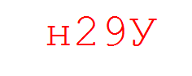
 |  |  |  |  | - обозначение характерной точки границ земельного участка, местоположение которой не изменилось или было уточнено в результате ККР
 |  |  | 
 |  |  |  |  | - Обозначение прекращающей существование характерной точки границ земельного участка
 |  |  | 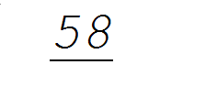
 |  |  |  |  | - часть границы, сведения ЕГРН о которой позволяют однозначно определить ее положение на местности
 |  |  | 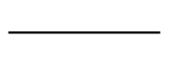
 |  |  |  |  | - часть границы, местоположение которой определено при выполнении кадастровых работ
 |  |  | 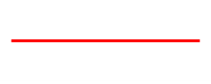

Схема границ земельных участков
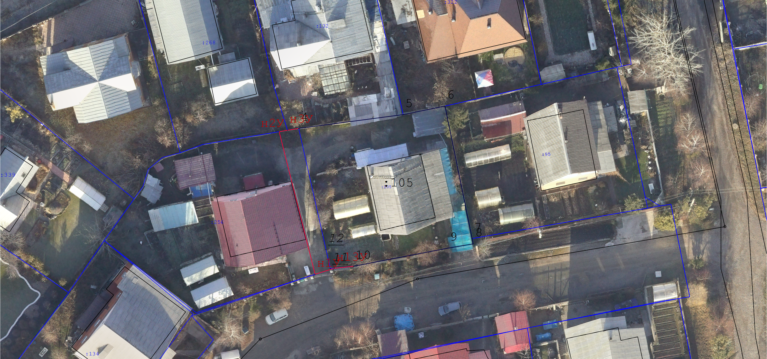
Масштаб 1:500
Условные обозначения:
условные обозначения представлены на листе № 1

Схема геодезических построений
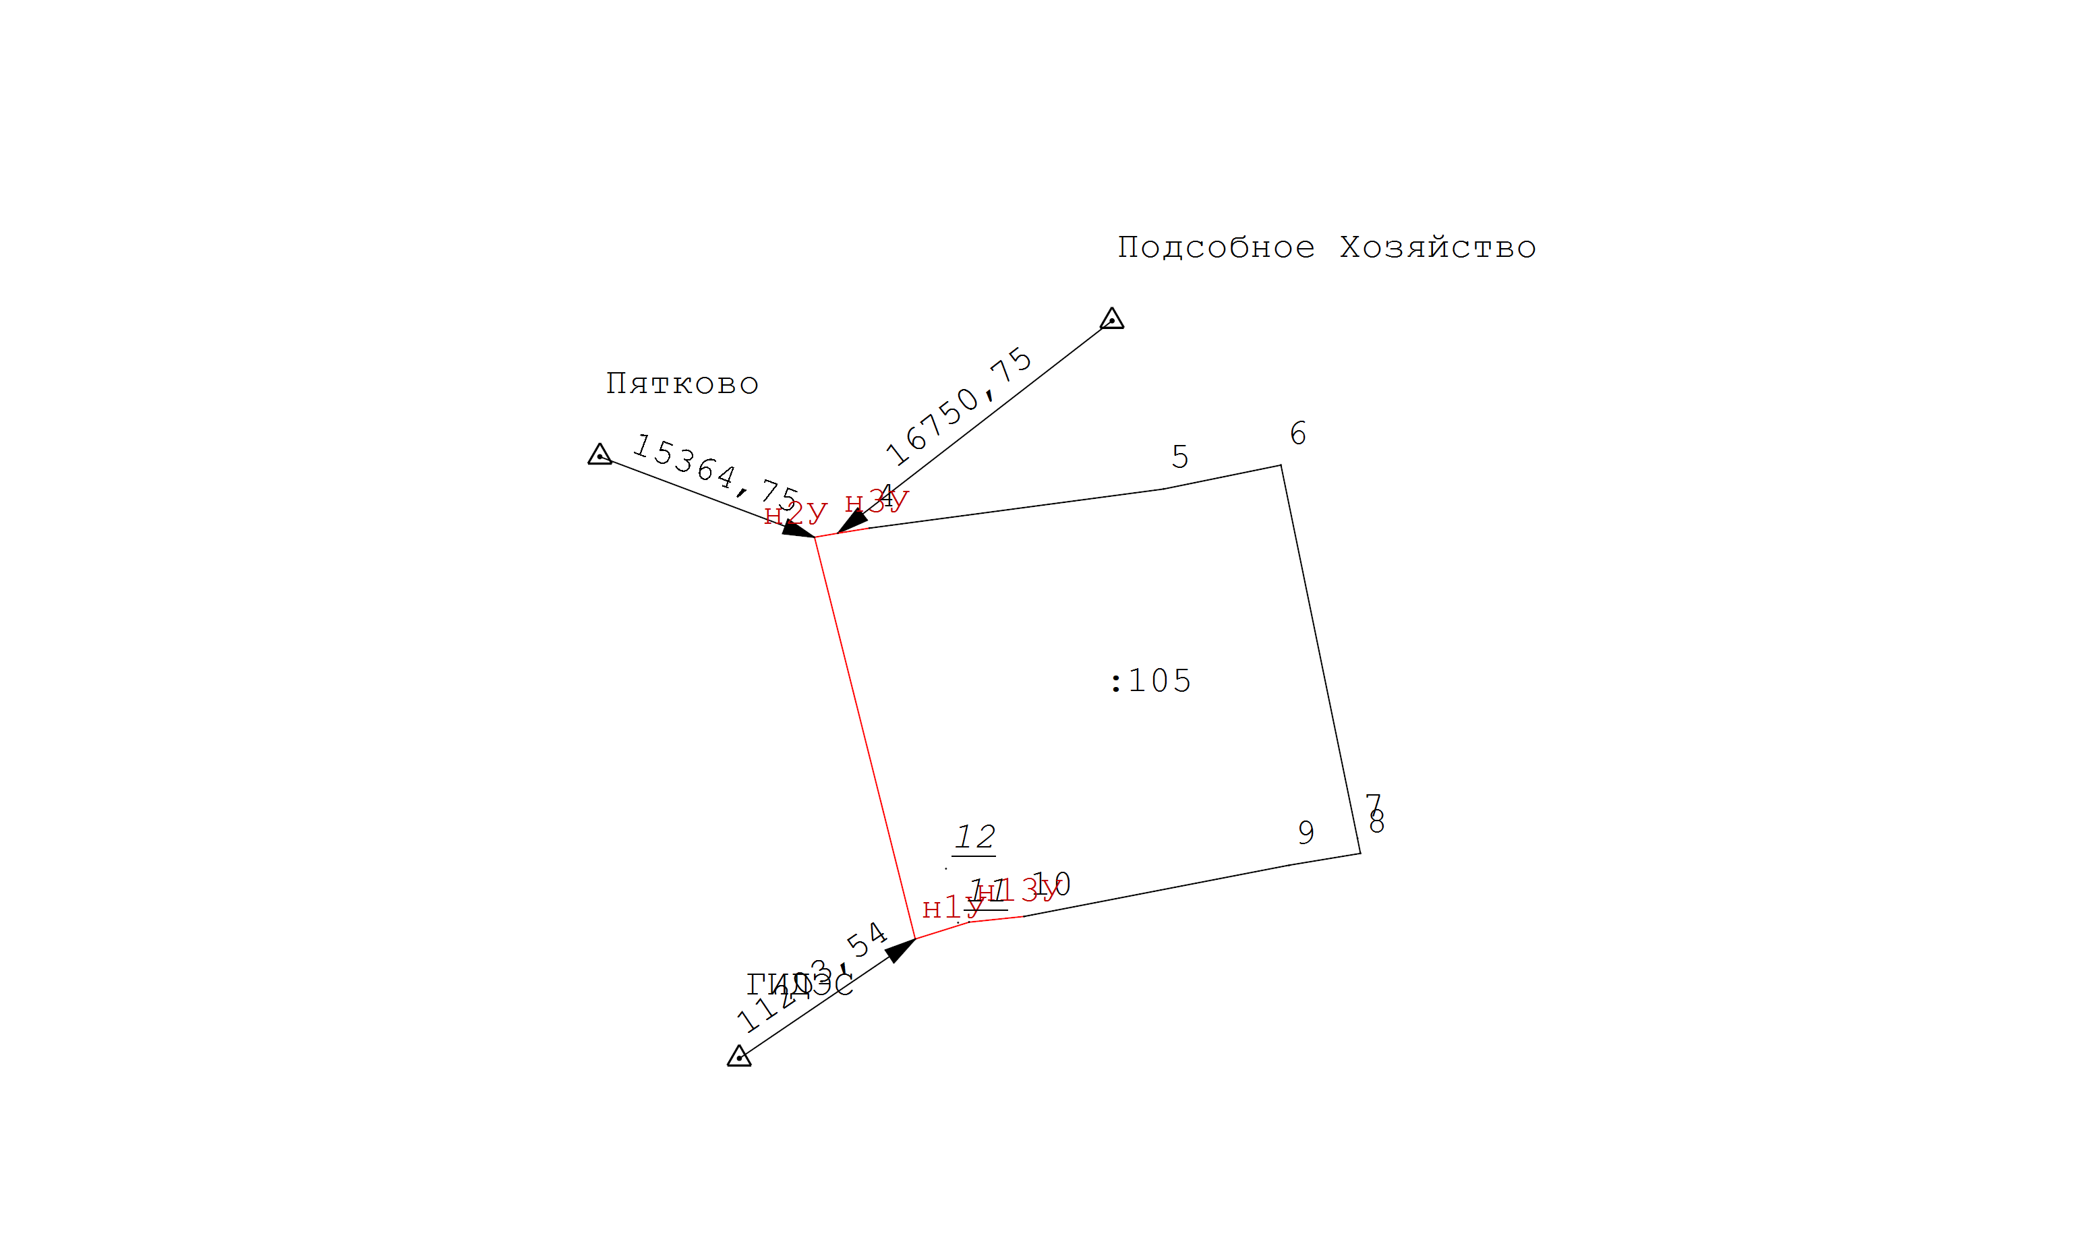

 | Схема геодезических построений
 |  |  | Условные обозначения:
 |  |  |  |  | - кадастровый номер объкта недвижимости
 |  |  |  |  | - характерная точка границы земельного участка, сведения ЕГРН о которой соответствуют требованиям, установленным в соответствии с частью 13 статьи 22 Федерального закона от 13 июля 2015 г. N 218-ФЗ "О государственной регистрации недвижимости"
 |  |  |  |  | - Обозначение новой характерной точки границ земельного участка
 |  |  |  |  | - Обозначение прекращающей существование характерной точки границ земельного участка
 |  |  |  |  | - часть границы, сведения ЕГРН о которой позволяют однозначно определить ее положение на местности
 |  |  |  |  | - часть границы, местоположение которой определено при выполнении кадастровых работ
 |  |  |  |  | - Пункт государственной геодезической сети
 |  |  |  |  | - Пункт государственной геодезической сети
 |  |  |  |  | - Направления геодезических построений при определении координат характерных точек границ земельного участка
 |  |  | 